**Chủ đề 4 : QUÁ TRÌNH ĐẲNG TÍCH**

**I – TÓM TẮT LÝ THUYẾT**

**1. Khái niệm :**

Quá trình đẳng tích là quá trình biến đổi trạng thái khi thể tích không đổi.

**Ví dụ:**

- Khí trơ bên trong bóng đèn dây tóc tăng nhiệt độ và áp suất khi sáng, thể tích không đổi

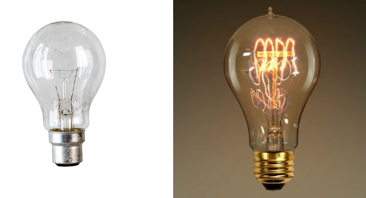

-Khí đun nóng trong bình kín

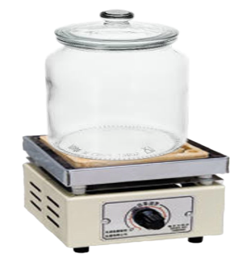

**2. Biểu thức liên hệ :**

Trong quá trình đẳng tích của một lượng khí nhất định, áp suất tỉ lệ thuận với nhiệt độ tuyệt đối.

 (3) hay  (4).

*hằng số*

*Độ lớn của hằng số ở đây phụ thuộc vào lượng khí mà ta xét và thể tích của nó.*

***Chú ý:***

*- Ở điều kiện tiêu chuẩn (p = atm ≈ 1,013.105 Pa; T = 273 K): 1 mol khí có thể tích V = 22,4 lít.*

- *Ở điều kiện chuẩn (p = 1 bar = 105 Pa; T = 273K): 1 mol khí có thể tích V = 24,79 lít.*

**3. Đường đẳng tích**

Đường biểu diễn sự biến thiên của áp suất theo nhiệt độ khi thể tích không đổi gọi là đường đẳng tích.

***Dạng đường đẳng tích:***



**II – BÀI TẬP LUYỆN TẬP**

**1. Câu trắc nhiệm nhiều phương án lựa chọn ( 4,5 điểm )**

*Thí sinh trả lời từ câu 1 đến câu 18. Mỗi câu hỏi thí sinh chỉ chọn một phương án.*

*(Mỗi câu trả lời đúng thí sinh được 0,25điểm)*

**Câu 1:** Khi làm nóng một lượng khí có thể tích không đổi thì

**C.** số phân tử trong một đơn vị thể tích tăng tỉ lệ thuận với nhiệt độ.

**D.** số phân tử trong một đơn vị thể tích giảm tỉ lệ nghịch với nhiệt độ.

**A.** áp suất khí không đổi.

**B.** số phân tử trong một đơn vị thể tích không đổi.

**Câu 2**: Đồ thị nào dưới đây biểu diễn quá trình đẳng tích của một lượng khí nhất định?

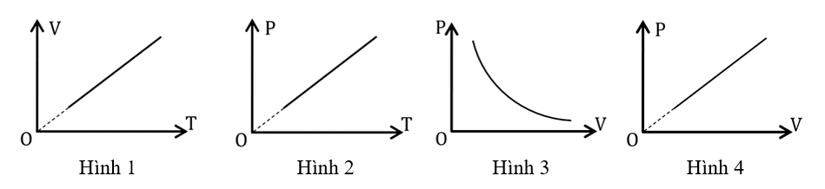

**A.** Hình 2 **B.** Hình 1 **C.** Hình 4 **D.** Hình 2

**Câu 3:** Quá trình biến đổi trạng thái của một lượng khí nhất định khi thể tích không đổi gọi là

**A.** quá trình đẳng tích. **B.** quá trình đẳng nhiệt.

**C.** quá trình đẳng áp. **D.** quá trình đoạn nhiệt.

**Câu 4:** Trong các hệ thức sau đây, hệ thức nào phù hợp với quá trình đẳng tích?

**A. $\frac{p}{t}=hằng số.$**  **B. $\frac{p_{1}}{p_{2}}=\frac{T_{2}}{T_{1}}.$**  **C.** p.V = hằng số. **D.** p ~ T.

**Câu 5:** Quá trình nào sau đây là quá trình đẳng tích?

**A.** Nhúng quả bóng bàn bị xẹp vào nước nóng thì nó phồng lên như cũ.

**B.** Thổi không khí vào một quả bóng bay.

**C.** Đun nóng khí trong một xi lanh có pittông kín.

**D.** Đun nóng khí trong một xi lanh hở.

**Câu 6**: Khi đun nóng đẳng tích một khối khí thêm 1 oC thì áp suất khối khí tăng thêm 1/360 áp suất ban đầu. Nhiệt độ ban đầu của khối khí bằng

**A.**75 0**C.**  **B.** 90 0**C.**  **C.**87 0**C.**  **D.** 100 0C.

**Câu 7:** Một khối khí có thể tích không đổi, áp suất bằng 3 atm ở 27 o**C.** Tăng nhiệt độ của khối khí thêm 100 oC thì áp suất của nó

**A.** giảm 1 atm. **B.** giảm 2 atm. **C.** tăng 2 atm. **D.** tăng 1 atm.

**Câu 8:** Một khối khí chứa trong một bình thủy tinh kín, dung tích không đổi. Khi bình đặt ở nhiệt độ To thì áp suất của khí trong bình là po. Áp suất p của khí trong bình ở nhiệt độ T được tính bởi biểu thức

**A. $p= p_{o}\left(T-T_{o}\right)$** . **B. $p= p_{o}\frac{T+T_{o}}{2}$** . **C. $p= p_{o}\frac{T}{T_{o}}$** . **D. $p= p_{o}\frac{T_{o}}{T}$** .

**Câu 9:** Một bình hình trụ đặt thẳng đứng, được đậy kín bằng một nắp có trọng lượng 20 N và đường kính 20 cm. Trong bình chứa khí ở nhiệt độ 100 oC dưới áp suất bằng áp suất khí quyển 105 N/m2. Khi nhiệt độ trong bình giảm xuống còn 20 oC, nếu muốn mở nắp bình cần một lực tối thiểu bằng

**A.** 575 N. **B.** 402 N. **C.** 694 N. **D.** 590 N.

**Câu 10**: Bên trong bóng đèn dây tóc có chứa khí trơ. Nhiệt độ của khí trong đèn khi đèn tắt bằng 25 oC, khi đèn sáng bằng 323 o**C.** Tỉ số áp suất khí trơ trong bóng đèn khi sáng và khi tắt bằng

**A.** 2 **B.** 5 **C.** 3,5 **D.** 4,5

**Câu 11:** Trong điều kiện thể tích không đổi, một lượng khí có nhiệt độ ban đầu là 27 °C, áp suất po cần đun nóng chất khí lên bao nhiêu độ để áp suất của nó tăng lên 2 lần.

**A.** 327 oC. **B.** 230 oC. **C.** 120°C. **D.** 500°C.

**Câu 12:** Van an toàn của một nồi áp suất sẽ mở khi áp suất của hơi trong nồi bằng 9 atm. Ở 20 oC, hơi trong nồi có áp suất 1,5 atm. Van an toàn sẽ mở nhiệt độ của hơi trong nồi bằng

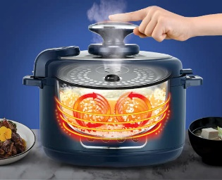

**A.** 2500 oC. **B.** 1250 o**C.**  **C.** 1485 oC. **D.** 1800 oC.

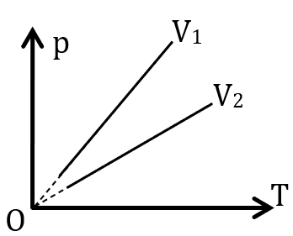**Câu 13:** Trên đồ thị p – V vẽ hai đường đẳng tích của cùng một lượng khí xác định. Khẳng định nào dưới đây là đúng?

**A.** V1 > V2. **B.** V1 < V2. **C.** V1 = V2. **D.** V1 ≥ V2.

**Câu 14:** Trong một bình kín chứa khí ở nhịêt độ 27 0C và áp suất 2 atm, khi đun nóng đẳng tích khí trong bình lên đến 87 0C thì áp suất khí lúc đó bằng

**A.** 1,5 atm. **B.** 14 atm. **C.** 2,4 atm. **D.** 0,5 atm.

**Câu 15:** Đun nóng đẳng tích một lượng khí tăng thên 80 K thì áp suất tăng thêm 25% so với áp suất ban đầu. Tìm nhiệt độ ban đầu của khối khí.

**A.** 730 K. **B.** 320 K. **C.** 120K. **D.** 500K.

**Câu 16:** Một bình đầy không khí ở điều kiện tiêu chuẩn (0 oC; 1,013.105 Pa) được đậy bằng một vật có khối lượng 2 kg. Tiết diện của miệng bình 10 cm2. Tìm nhiệt độ lớn nhất của không khí trong bình để không khí **không** đẩy được nắp bình lên và thoát ra ngoài. Biết áp suất khí quyển là po = 105 Pa.

**A.** 323,4 o**C.**  **B.** 121,3 o**C.**  **C.** 115 o**C.** **D.** 50,4 oC.

**Câu 17:** Ở 7 oC, áp suất của một khối khí bằng 0,897 atm. Khi thể tích khí không đổi, để áp suất khối khí này tăng đến 1,75 atm thì nhiệt độ của khối khí này bằng

**A.** 300 o**C.**  **B.** 273 oC **C.** 155 oC. **D.** 175K.

**Câu 18:** Một lốp xe máy được bơm căng không khí ở nhiệt độ 20 oC và áp suất 2 atm. Khi để ngoài nắng, ở nhiệt độ 42oC, thì áp suất khí trong lốp xe bằng bao nhiêu? Coi thể tích không đổi.

**A.** 4,8 atm. **B.** 2,2 atm. **C.** 2,15 atm. **D.** 1,25 atm.

**2. Câu trắc nghiệm đúng sai ( 4 điểm )**

*Thí sinh trả lời từ câu 1 đến câu 4. Trong mỗi ý a), b), c), d) ở mỗi câu, thí sinh chọn đúng*

*hoặc sai*

*Điểm tối đa của 01 câu hỏi là 1 điểm.*

*- Thí sinh chỉ lựa chọn chính xác 01 ý trong 1 câu hỏi được điểm.*

*- Thí sinh chỉ lựa chọn chính xác 02 ý trong 1 câu hỏi được điểm.*

*- Thí sinh chỉ lựa chọn chính xác 03 ý trong 1 câu hỏi được $0,50$ điểm.*

*- Thí sinh lựa chọn chính xác cả 04 ý trong 1 câu hỏi được 1 điểm*

**Câu 1:** Lốp xe máy được bơm ở nhiệt độ 27 oC tới áp suất 2 Bar. Khi đi ngoài trời nắng, nhiệt độ của lốp xe bằng 50 o**C.** Bỏ qua sự dãn nở của lốp xe theo nhiệt độ, coi khí trong lốp xe không bị thoát ra ngoài.

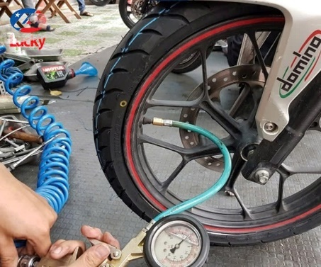

**a.** Quá trình biến đổi của khối khí trong lốp xe là quá trình đẳng tích.

**b.** Tích của áp suất và thể tích khí trong lốp xe không đổi.

**c.** Mật độ phân tử khí trong lốp xe gi khi nhiệt độ tăng.

**d.** Ở 50 oC, áp suất của khí trong lốp xe đó bằng 3 Bar.

**Câu 2:** Một bình thủy tinh chứa không khí ở áp suất 105 Pa, nhiệt độ 27 o**C.** Miệng bình hình tròn, tiết diện 30 cm2, hướng lên trên và được đậy kín bằng nắp có khối lượng 9 kg. Áp suất khí quyển bằng 105 Pa, lấy g = 10 m/s2. Người ta nung nóng khí trong bình bằng một bếp điện như hình :



**a.** Quá trình biến đổi của khối khí trong bình là quá trình đẳng tích.

**b.** Tỉ số giữa áp suất và nhiệt độ của khí trong bình tăng khi nhiệt độ tăng.

**c.** Nếu nhiệt độ của khí trong bình là 57 oC thì áp suất khí bằng 1,1.105 Pa.

**d.** Để nắp bình không bị đẩy lên, nhiệt độ cao nhất của khí trong bình chỉ có thể đạt 117 o**C.**

**Câu 3:** Một bình bằng thủy tinh chịu nhiệt có nắp kín chứa0,5 mol khí ở điều kiện chuẩn (25 oC, 1 Bar), được nung nóng đến nhiệt độ 125 o**C.** Biết 1 mol khí ở điều kiện chuẩn có thể tích bằng 24,79 lít.



**a.** Thể tích của khí trong bình bằng 13,5lít.

**b.** Khi nhiệt độ tăng, áp suất trong bình tăng .

**c.** Tốc độ chuyển động nhiệt của các phân tử khí giảm trong quá trình nung nóng.

**d.** Khi nhiệt độ của khí trong bình là 125 oC thì áp suất của nó bằng 1,5 Bar.

**Câu 4:** Một khối khí xác định biến đổi từ trạng thái (1) sang trạng thái (2) được biểu diễn trên hệ tọa độ p – T như hình vẽ. Ở trạng thái (1), khi nhiệt độ bằng 27 oC, khối khí có áp suất bằng 0,8.105 Pa và thể tích bằng 2,4 lít; áp suất của khối khí đó ở trạng thái (2) bằng 1,2.105 Pa.

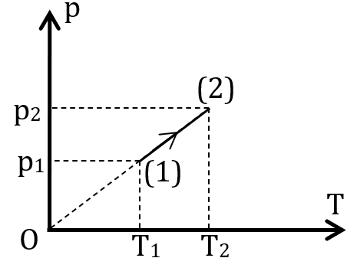

**a.** Thể tích của khối khí ở trạng thái (2) bằng 3,6 lít.

**b.** Nhiệt độ của khối khí ở trạng thái (2) bằng 150 o**C.**

**c.** Khối khí có áp suất bằng 105 Pa ở nhiệt độ 102 o**C.**

**d.** Khi nhiệt độ của khí trong bình là 117 oC thì áp suất của nó xấp xỉ bằng 1,5.105 Pa.

**3. Câu trắc nghiệm trả lời ngắn ( 1,5 điểm )**

*Thí sinh trả lời từ câu 1 đến câu 6*

*Mỗi câu trả lời đúng thí sinh được 0,25 điểm*

|  |  |  |  |
| --- | --- | --- | --- |
| **Câu** | **Đáp án** | **Câu** | **Đáp án** |
| **1** |  | **4** |  |
| **2** |  | **5** |  |
| **3** |  | **6** |  |

**Câu 1:** Một bình được nạp khí ở 33°C dưới áp suất 300 Pa. Sau đó bình được chuyển đến một nơi có nhiệt độ 37°C, coi thể tích của bình không thay đổi. Áp suất của khí trong bình tăng bao nhiêu Pa?

|  |  |  |  |  |
| --- | --- | --- | --- | --- |
| **Đáp án:** |  |  |  |  |

**Câu 2**: Cho một bình kín. Khi áp suất tăng 4 lần thì nhiệt độ trong bình tăng thêm 900 K, thể tích không đổi. Hỏi nhiệt độ ban đầu của khí trong bình là bao nhiêu oC?

|  |  |  |  |  |
| --- | --- | --- | --- | --- |
| **Đáp án:** |  |  |  |  |

**Câu 3:** Một săm xe máy được bơm không khí ở 20 oC tới áp suất 2 atm. Săm chỉ có thể chịu được áp suất tối đa bằng 2,5 atm. Bỏ qua sự nở nhiệt của săm. Nhiệt độ của không khí trong săm có thể có giá trị lớn nhất bằng bao nhiêu oC để săm không bị nổ?

|  |  |  |  |  |
| --- | --- | --- | --- | --- |
| **Đáp án:** |  |  |  |  |

**Câu 4:** Một học sinh tiến hành thí nghiệm khảo sát sự phụ thuộc của áp suất p theo nhiệt độ tuyệt đối T theo sơ đồ như hình bên. Trong đó, bình thủy tinh hình cầu có nút kín, trong có chứa khí được nối thông với áp kế qua một ống nhỏ. Bình thủy tinh được nhúng trong một bình nước, nhiệt độ của nước được đo bởi một nhiệt kế. Đun nóng từ từ nước trong bình rồi ghi lại giá trị nhiệt độ t được chỉ bởi nhiệt kế và áp suất p được chỉ bởi áp kế thu được kết quả ở bảng sau:

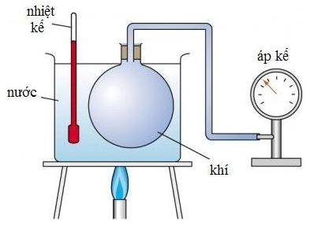

**Câu 5:** Một bình chứa 14 g khí Nitrogen ở nhiệt độ 27 °C và áp suất 1 atm. Sau khi nung nóng, áp suất trong bình chứa khí tăng lên tới 5 atm. Biết nhiệt dung riêng đẳng tích của Nitrogen bằng 742 J/(kg.K). Coi sự nở vì nhiệt của bình là không đáng kể. Độ tăng nội năng của khối khí trong quá trình nói trên bằng bao nhiêu kJ? (làm tròn đến một chữ số sau dấu phẩy thập phân).

|  |  |  |  |  |
| --- | --- | --- | --- | --- |
| **Đáp án:** |  |  |  |  |

|  |  |  |  |
| --- | --- | --- | --- |
| t (oC) | T (K) | p (x105 Pa) |  |
| 28 |  | 1,00 |  |
| 58 |  | 1,10 |  |
| 75 |  | 1,15 |  |

Tỉ số p/T có giá trị trung bình xấp xỉ (làm tròn đến phần nguyên) bằng bao nhiêu Pa/K?

|  |  |  |  |  |
| --- | --- | --- | --- | --- |
| **Đáp án:** |  |  |  |  |

**Câu 6:** Một xi lanh có pit-tông kín, bên trong có 20 cm3 không khí ở 27 oC, áp suất 1 atm. Người ta truyền nhiệt cho khối khí theo hai giai đoạn: ban đầu, thả pit-tông tự do để khối khí giãn đẳng áp đến thể tích 30 cm3; sau đó cố định pit-tông đến khi áp suất của khí trong xi lanh bằng 1,2 atm thì dừng lại. Nhiệt độ cuối cùng của khối khí trong xi lanh bằng bao nhiêu oC?

|  |  |  |  |  |
| --- | --- | --- | --- | --- |
| **Đáp án:** |  |  |  |  |

**III – BÀI TẬP TỰ LUYỆN**

**1. Câu trắc nhiệm nhiều phương án lựa chọn ( 4,5 điểm )**

*Thí sinh trả lời từ câu 1 đến câu 18. Mỗi câu hỏi thí sinh chỉ chọn một phương án.*

*(Mỗi câu trả lời đúng thí sinh được 0,25 điểm)*

**Câu 1:** Quá trình nào sau đây có thể coi là quá trình đẳng tích ?

**A.** Mở lọ nước hoa và mùi nước hoa lan tỏa khắp phòng.

**B.** Săm xe đạp để ngoài nắng có thể bị nổ.

**C.** Bọt khí nổi lên từ đáy một hồ nước.

**D.** Quả bóng bay bị vỡ khi dùng tay bóp mạnh.

**Câu 2:** Quá trình đẳng tích là quá trình biến đổi

**A.** trạng thái của một lượng khí nhất định khi áp suất không đổi.

**B.** trạng thái của một lượng khí nhất định khi thể tích không đổi.

**C.** trạng thái của một lượng khí nhất định khi nhiệt độ không đổi.

**D.** khối lượng của một khối khí khi thể tích không đổi.

**Câu 3:** Có thể xem là quá trình đẳng tích thì đó là quá trình :

**A.** Đun nóng khí trong 1 bình đậy kín.

**B.** Đun nóng khí trong 1 bình hở.

**C.** Đun nóng khí trong 1 xilanh, khí nở đẩy pittông di chuyển lên trên.

**D.** Không khí trong quả bóng bị phơi nắng ,nóng lên làm bong bóng căng ra (to hơn).

**Câu 4:** Khi làm lạnh đẳng tích một lượng khí lí tưởng xác định, đại lượng nào sau đây có giá trị tăng dần?

**A.** Khối lượng riêng của khí.

**B.** Mật độ phân tử.

**C.** pV.

**D. $\frac{V}{p}$** .

**Câu 5:** Trong các hệ thức sau đây, hệ thức nào không phù hợp với quá trình đẳng tích?

**A. $\frac{p}{T}=hằng số.$**  **B. $\frac{p_{1}}{p_{2}}=\frac{T_{1}}{T_{2}}.$**  **C.** p ~ T. **D.** p ~ $\frac{1}{T}$.

**Câu 6:** Trong hệ tọa độ (p, T), đường nào sau đây là đường đẳng tích?

**A.** Đường hypebol.

**B.** Đường thẳng kéo dài qua gốc tọa độ.

**C.** Đường thẳng không đi qua gốc tọa độ.

**D.** Đường thẳng cắt trục p.

**Câu 7:** Gọi n số phân tử khí trong một đơn vị thể tích. Khi làm nóng đẳng tích một lượng khí lí tưởng xác định thì đại lượng nào sau đây không đổi?

$A. \frac{n}{p}$. **B. $\frac{p}{T}$** . **C. $nT.$**  **D. $\frac{n}{T}.$**

**Câu 8:** Ở 0 oC, chất khí có áp suất po. Để áp suất tăng lên đến 3po trong điều kiện thể tích không đổi thì cần đun nóng chất khí lên đến nhiệt độ bằng

**A.** 354 oC. **B.** 150 oC. **C.** 546 oC. **D.** 256 oC.

**Câu 9:** Một l­ựợng hơi nước ở nhiệt độ 100 oC và áp suất 1 atm chứa trong bình kín. Làm nóng bình và hơi đến nhiệt độ 150 oC thì áp suất của hơi n­ước trong bình bằng

**A.** 2,5 atm. **B.** 1,35 atm. **C.** 1,75 atm. **D.** 1,13 atm.

**Câu 10:** Trong điều kiện thế tích không đổi, một lượng khí có nhiệt độ ban đầu là 17°C, áp suất thay đổi từ 2 atm đến 8 atm thì nhiệt độ của nó tăng

**A.**  870 °C. **B.** 2000 °C. **C.** 749 °C. **D.** 560 °C.

**Câu 11:** Một bóng đèn dây tóc chứa khí trơ ở 27 oC và áp suất 0,6 atm. Khi đèn sáng, áp suất không khí trong bình là 1 atm và không làm vỡ bóng đèn. Coi dung tích của bóng đèn không đổi, nhiệt độ của khí trong đèn khi sáng bằng

**A.** 650 o**C.**  **B.** 350 o**C.**  **C.** 148 o**C.**  **D.** 227 oC.

**Câu 12:** Một lốp ô tô chứa không khí ở 25 o**C.** Khi xe chạy nhanh, lốp xe nóng lên, áp suất khí trong lốp tăng lên tới 1,084 lần. Lúc này, nhiệt độ trong lốp xe bằng

**A.** 45 o**C.**  **B.** 35 o**C.**  **C.** 50 o**C.**  **D.** 65 oC.

**Câu 13:** Cùng một khối lượng khí đựng trong 3 bình kín có thể tích khác nhau, đồ thị thay đổi áp suất theo nhiệt độ của 3 khối khí ở 3 bình được mô tả như hình vẽ. Kết luận nào dưới đây là đúng?

0

T

p

V1

V2

V3

**A.** V3 = V2 = V1 **B.** V3 > V2 > V1 **C.** V3 ≥ V2 ≥ V1 **D.** V3 < V2 < V1

**Câu 14:** Một bình chứa khí ở nhiệt độ 27 0C và áp suất 40 atm. Tính nhiệt độ của chất khí khi áp suất giảm 10%. Biết thể tích không đổi.

**A.** 490 K. **B.** 270 K. **C.** 450 K. **D.** 280 K.

**Câu 15:** Một khối khí chứa trong một bình thủy tinh kín, dung tích không đổi. Khi bình đặt ở 0 oC thì áp suất của khí trong bình là po. Áp suất p của khí trong bình ở nhiệt độ t oC được tính bởi biểu thức nào dưới đây?

**A. $p= p_{o}(273+ t)$** . **B. $p= p_{o}(273+ \frac{t}{273})$** .

**C. $p= p_{o}(1+ \frac{t}{273})$** . **D. $p= p_{o}(1- \frac{t}{273})$** .

**Câu 16:** Nồi áp suất có van là 1 lỗ tròn có diện tích l cm2, luôn được áp chặt bởi 1 lò xo có độ cứng 1300 N/m và luôn bị nén 1 cm. Ban đầu, ở áp suất khí quyển 105 N/m2 và nhiệt độ 27 °**C.** Để van mở ra thì phải đun đến nhiệt độ bằng :

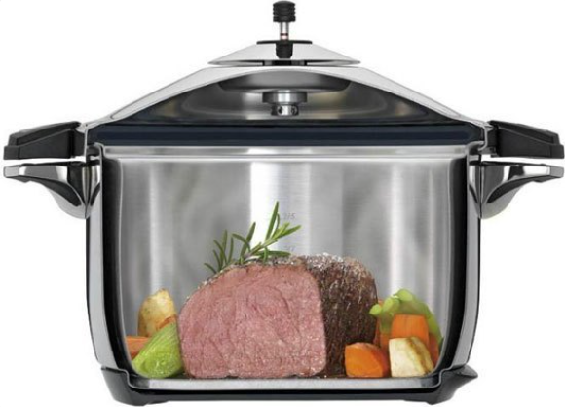

**A.** 98 °C. **B.** 350 °C. **C.** 200 °C. **D.** 117 °C.

**Câu 17:** Một chai chứa không khí được nút kín bằng một nút có trọng lượng không đáng kể, tiết diện 2,5cm2. Hỏi phải đun nóng không khí trong chai lên tới nhiệt độ tối thiểu bằng bao nhiêu để nút bật ra? Biết lực ma sát giữa nút và chai có độ lớn là 12 N, áp suất ban đầu của không khí trong chai bằng áp suất khí quyển và bằng 9,8.104Pa, nhiệt độ ban đầu của không khí trong chai là -3°C.

**A.** 402 K. **B.** 256 K. **C.** 305 K. **D.** 250 K.

**Câu 18:** Một bình thuỷ tinh chứa không khí được đậy kín bằng một nút có khối lượng m. Tiết diện của miệng bình là 1,5 cm2. Khi ở nhiệt độ phòng (27 oC) người ta xác định được áp suất của khối khi trong bình bằng với áp suất khí quyển và bằng 105 Pa. Đun nóng bình tới nhiệt độ 87 oC thì người ta thấy nút bị đẩy lên. Lấy g = 9,8 m/s2. Giá trị của m bằng

**A.** 0,31 kg. **B.** 2,05 kg. **C.** 0,25 kg. **D.** 1,25kg.

**2. Câu trắc nghiệm đúng sai ( 4 điểm )**

*Thí sinh trả lời từ câu 1 đến câu 4. Trong mỗi ý a), b), c), d) ở mỗi câu, thí sinh chọn đúng*

*hoặc sai*

*Điểm tối đa của 01 câu hỏi là 1 điểm.*

*- Thí sinh chỉ lựa chọn chính xác 01 ý trong 1 câu hỏi được điểm.*

*- Thí sinh chỉ lựa chọn chính xác 02 ý trong 1 câu hỏi được điểm.*

*- Thí sinh chỉ lựa chọn chính xác 03 ý trong 1 câu hỏi được $0,50$ điểm.*

*- Thí sinh lựa chọn chính xác cả 04 ý trong 1 câu hỏi được 1 điểm*

**Câu 1:** Bên trong bóng đèn dây tóc có chứa khí trơ. Bóng đèn bị nổ khi áp suất trong bóng vượt quá 1,2 atm. Lúc đèn sáng bình thường, khí trong đèn có nhiệt độ 240 oC; khi đèn không sáng, khí trong đèn có nhiệt độ

30 oC.

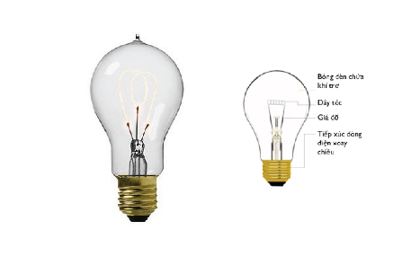

a. Quá trình biến đổi của khối khí trong đèn không phải là quá trình đẳng áp.

b. Áp suất của khí trong đèn lúc không sáng bằng 0,65 atm thì khi đèn sáng, áp suất khí bằng 2,5 atm.

c. Tích của áp suất và thể tích khí trong đèn thay đổi.

d. Khi đèn không sáng, áp suất của khí trong đèn chỉ có thể nhận giá trị lớn nhất bằng 0,5 atm.

**Câu 2:** Một chai chứa không khí ở áp suất 9.104 Pa, nhiệt độ -3 oC, được nút kín bằng một nút có khối lượng không đáng kể, tiết diện 2,5 cm2. Lực ma sát nghỉ cực đại giữa nút và chai có độ lớn bằng 12 N. Áp suất khí quyển bằng 105 Pa, lấy g = 10 m/s2.

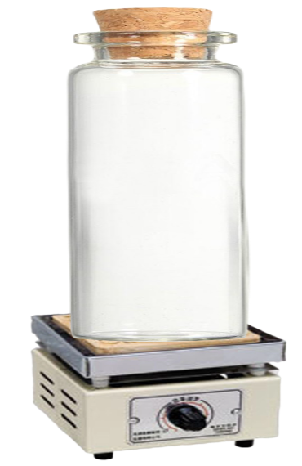

a. Quá trình biến đổi của khối khí trong chai là đẳng quá trình.

b. Ở áp suất 9.104 Pa, nhiệt độ khí là 300K

c. Để áp suất của khí trong chai bằng 1,08.105 Pa, cần đun nóng không khí trong chai đến nhiệt độ bằng 60 oC.

d. Để nút chai bật ra, cần đun nóng không khí trong chai đến nhiệt độ tối thiểu bằng 141 oC**.**

**Câu 3:** Một bình bằng thủy tich chịu nhiệt có nắp kín chứa 0,6 mol khí ở điều kiện tiêu chuẩn (0 oC, 1 atm), được nung nóng đến nhiệt độ 87 o**C.** Biết 1 mol khí ở điều kiện tiêu chuẩn có thể tích bằng 22,4 lít.



a. Thể tích của khí trong bình bằng 15,25 lít.

b. Tích số giữa áp suất và thể tích của khí trong bình thay đổi ( tăng lên ) khi nhiệt độ tăng.

c. Khối lượng riêng khí trong bình không đổi trong quá trình nung nóng.

d. Khi nhiệt độ của khí trong bình là 87 oC thì áp suất của nó bằng 1,25 atm.

**Câu 4:** Một khối khí xác định biến đổi từ trạng thái (1) sang trạng thái (2) được biểu diễn trên hệ tọa độ V – T như hình vẽ. Ở trạng thái (1), khi nhiệt độ bằng 17 oC, khối khí có áp suất bằng 105 Pa; áp suất của khối khí đó ở trạng thái (2) bằng 1,5.105 Pa.

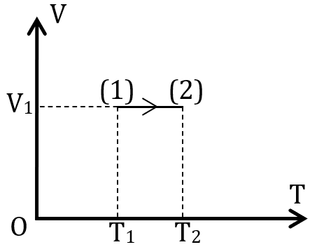

a. Quá trình biến đổi của khối khí từ trạng thái (1) sang trạng thái (2) không phải là quá trình đẳng tích.

b. Nhiệt độ của khối khí ở trạng thái (2) bằng 125 o**C.**

c. Ở nhiệt độ 75 oC thì khối khí có áp suất xấp xỉ bằng 1,2.105 Pa .

d. Khi nhiệt độ của khí trong bình là 107 oC thì áp suất của nó bằng 1,5.105 Pa.

**3. Câu trắc nghiệm trả lời ngắn ( 1,5 điểm )**

*Thí sinh trả lời từ câu 1 đến câu 6*

*Mỗi câu trả lời đúng thí sinh được 0,25 điểm*

**Câu 1**: Bên trong bóng đèn dây tóc có chứa khí trơ. Biết áp suất của khí trơ trong bóng đèn khi đèn sáng gấp 2 lần so với khi đèn tắt. Biết nhiệt độ đèn khi tắt là 27 °**C.** Hỏi nhiệt độ đèn khi sáng bình thường bằng bao nhiêu oC?

Tài liệu được chia sẻ bởi Website VnTeach.Com

https://www.vnteach.com

|  |  |  |  |  |
| --- | --- | --- | --- | --- |
| Đáp án: |  |  |  |  |

**Câu 2:** Một bình thép chứa khí ở 77 °C dưới áp suất 6,3.105 Pa. Làm lạnh bình tới nhiệt độ − 23 °C thì áp suất của khí trong bình bằng x.105 Pa. Giá trị của x bằng bao nhiêu?

|  |  |  |  |  |
| --- | --- | --- | --- | --- |
| Đáp án: |  |  |  |  |

**Câu 3:** Đun nóng đẳng tích một lượng khí tăng thên 80 °C thì áp suất tăng thêm 25% so với áp suất ban đầu. Nhiệt độ ban đầu của khối khí bằng bao nhiêu oC?

|  |  |  |  |  |
| --- | --- | --- | --- | --- |
| Đáp án: |  |  |  |  |

**Câu 4:** Một bình chứa 5 g khí Hidrogen ở nhiệt độ 27 °C và áp suất 1 atm. Nhiệt dung riêng đẳng tích của Hidrogen bằng 14,3 kJ/(kg.K). Coi sự nở vì nhiệt của bình là không đáng kể. Cần truyền cho khối khí một nhiệt lượng bằng bao nhiêu kJ để áp suất của khí trong bình tăng tới 1,2 atm?

|  |  |  |  |  |
| --- | --- | --- | --- | --- |
| Đáp án: |  |  |  |  |

**Câu 5:** Một học sinh tiến hành thí nghiệm khảo sát sự phụ thuộc của áp suất p theo nhiệt độ tuyệt đối T theo sơ đồ như hình vẽ . Trong đó, pit-tông được giữ cố định. Áp suất của khí trong xi lanh được đo bởi áp kế. Sử dụng bếp điện để đun nóng từ từ nước trong bình chứa, nhiệt độ của nước được đo bởi nhiệt kế điện tử.

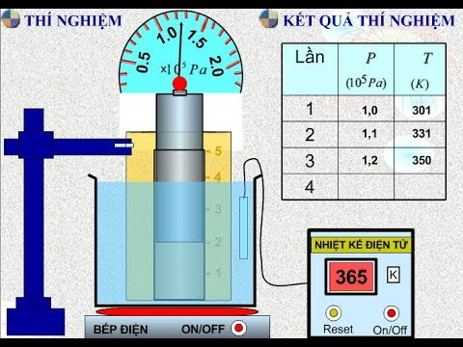

|  |  |  |
| --- | --- | --- |
| T (K) | p (x105 Pa) | $$\frac{p}{T} (Pa/K)$$ |
| 280 | 1,0 |  |
| 310 | 1,1 |  |

Tỉ số p/T có giá trị trung bình xấp xỉ (làm tròn đến phần nguyên) bằng bao nhiêu Pa/K.

|  |  |  |  |  |
| --- | --- | --- | --- | --- |
| Đáp án: |  |  |  |  |

**Câu 6:** Một xi lanh có pit-tông kín, bên trong có 30 cm3 không khí ở 27 oC, áp suất 1 Bar. Người ta ấn từ từ pit-tông để khối khí bị nén tới thể tích 20 cm3; sau đó cố định pit-tông đến rồi hơ nóng khối khí tới nhiệt độ 47 oC thì dừng lại. Áp suất cuối cùng của khối khí trong xi lanh bằng bao nhiêu Bar?

|  |  |  |  |  |
| --- | --- | --- | --- | --- |
| Đáp án: |  |  |  |  |

**IV– BÀI TẬP THEO MỨC ĐỘ :**

**1. Câu trắc nhiệm nhiều phương án lựa chọn ( 4,5 điểm )**

Thí sinh trả lời từ câu 1 đến câu 18. Mỗi câu hỏi thí sinh chỉ chọn một phương án.

(Mỗi câu trả lời đúng thí sinh được 0,25điểm)

**A. Mức độ NHẬN BIẾT – THÔNG HIỂU**

**Câu 1:** Trong một quá trình đẳng tích, đại lượng nào sau đây không thay đổi?

**A.** Áp suất

**B.** Nhiệt độ

**C.** Thể tích

**D.** Nội năng

**Câu 2:** Trong một quá trình đẳng tích, khi nhiệt độ của khí tăng, áp suất sẽ:

**A.** Giảm

**B.** Tăng

**C.** Không đổi

**D.** Không xác định

**Câu 3:** Trong quá trình đẳng tích, nếu nhiệt độ tuyệt đối tăng gấp đôi, áp suất sẽ:

**A.** Tăng gấp đôi

**B.** Giảm một nửa

**C.** Không đổi

**D.** Giảm gấp đôi

**Câu 4:** Trong một quá trình đẳng tích, đại lượng nào sau đây tỉ lệ thuận với nhiệt độ tuyệt đối?

**A.** Thể tích

**B.** Khối lượng

**C.** Áp suất

**D.** Nội năng

**Câu 5:** Trong một quá trình đẳng tích, công thực hiện bởi khí là:

**A.** Lớn hơn 0

**B.** Nhỏ hơn 0

**C.** Bằng 0

**D.** Không xác định

**Câu 6:** Trong một quá trình đẳng tích, nội năng của khí lý tưởng phụ thuộc vào:

**A.** Áp suất

**B.** Thể tích

**C.** Nhiệt độ

**D.** Khối lượng

**Câu 7:** Trong một quá trình đẳng tích, đại lượng nào sau đây thay đổi khi nhiệt độ thay đổi?

**A.** Thể tích

**B.** Áp suất

**C.** Khối lượng

**D.** Không có đáp án đúng

**Câu 8:** Khi một lượng khí lý tưởng được đun nóng trong một bình kín, đại lượng nào sau đây tăng?

**A.** Thể tích

**B.** Khối lượng

**C.** Áp suất

**D.** Không có đáp án đúng

**Câu 9:** Trong một quá trình đẳng tích, nếu nhiệt độ Celsius giảm một nửa, áp suất sẽ:

**A.** Giảm 2 lần

**B.** Tăng gấp đôi

**C.** Tăng ít hơn gấp đôi

**D.** Giảm ít hơn 2 lần

**Câu 10:** Trong một quá trình đẳng tích, nhiệt độ tăng, điều này có nghĩa là:

**A.** Nội năng của khí giảm

**B.** Nội năng của khí không thay đổi

**C.** Nội năng của khí tăng

**D.** Áp suất của khí giảm

**Câu 11:** Đường biểu diễn sự biến thiên của áp suất theo nhiệt độ tuyệt đối trong quá trình đẳng tích có dạng:

**A.** Đường thẳng đi qua gốc tọa độ

**B.** Đường thẳng không đi qua gốc tọa độ

**C.** Đường cong đi qua gốc tọa độ

**D.** Đường cong không đi qua gốc tọa độ

**Câu 12:** Trên đồ thị P−T (áp suất-nhiệt độ) của một quá trình đẳng tích, đoạn thẳng biểu diễn quá trình này có độ dốc:

**A.** Âm

**B.** Bằng 0

**C.** Dương và không đổi

**D.** Không xác định

**Câu 13:** Một lượng khí lý tưởng nằm trong một bình kín được đun nóng, áp suất của nó tăng gấp đôi. Nếu ban đầu nhiệt độ là $T_{1}$ ​, nhiệt độ cuối cùng $T_{2}​$ sẽ là:

**A.** 2 $T_{1}$

​

**B. $\frac{T_{1}}{2}$**

**C. $2T_{1}\sqrt{2}$**  ​

**D. $4T_{1}​$**

**Câu 14:** Trong một quá trình đẳng tích, nhiệt độ tăng từ 300 K lên 600 K. Áp suất cuối cùng so với áp suất ban đầu sẽ:

**A.** Giảm một nửa

**B.** Không đổi

**C.** Tăng gấp đôi

**D.** Tăng gấp bốn

**Câu 15:** Khi một lượng khí lý tưởng được đun nóng trong một bình kín, đại lượng nào sau đây thay đổi?

**A.** Thể tích

**B.** Khối lượng

**C.** Áp suất

**D.** Không có đáp án đúng

**B. Mức độ VẬN DỤNG – VẬN DỤNG CAO**

**Câu 16:** Một bình kín chứa khí có thể tích không đổi được đun nóng từ 300 K đến 600 K. Nếu áp suất ban đầu là 2 atm, áp suất tăng thêm sẽ là bao nhiêu?

**A.** 2 atm **B.** 4 atm **C.** 6 atm **D.** 8 atm

**Câu 17:** Một bình kín chứa 1 mol khí lý tưởng ở điều kiện tiêu chuẩn (273 K, 1 atm). Nếu nhiệt độ tăng lên 546 K, áp suất sẽ thay đổi bao nhiêu phần trăm?

**A.** 25% **B.** 100% **C.** 50% **D.** 75%

**Câu 18:** Một bình kín có thể tích không đổi chứa khí ở áp suất 3 atm và nhiệt độ 450 K. Nhiệt độ cần giảm đi bao nhiêu để áp suất giảm xuống còn 1 atm?

**A.** 200 K **B.** 300 K **C.** 100 K **D.** 250 K

**Câu 19:** Khi một bình kín chứa khí được làm lạnh từ ${227}^{0}C$ xuống còn $-{23}^{0}C$, áp suất giảm xuống bao nhiêu?

**A.** 2 lần **B.** không đổi **C.** ít hơn 2 lần **D.** nhiều hơn 2 lần

**Câu 20:** Một lượng khí trong bình kín ở nhiệt độ 300 K có áp suất 1 atm. Nhiệt độ Celsius cần thay thêm bao nhiêu lần để áp suất tăng gấp đôi?

**A.** tăng 11,1 **B.** giảm 11,11 **C.** tăng 2 lần **D.** giảm 2 lần

**Câu 21:** Bên trong bóng đèn dây tóc có chứa khí trơ. Nhiệt độ của khí trong đèn khi đèn tắt bằng 30°C, khi đèn sáng bằng 350°**C.** Tỉ số áp suất khí trơ trong bóng đèn khi sáng và khi tắt gần bằng:

**A.** 12,92.

**B.** 10,8.

**C.** 2.1

**D.** 1,5.

**Câu 22:** Một bình đầy không khí ở điều kiện tiêu chuẩn (0°C; 1,013 . ${10}^{5}$ Pa) được đậy bằng một vật có khối lượng 3 kg. Tiết diện của miệng bình 15 cm². Tìm nhiệt độ lớn nhất của không khí trong bình để không khí không đẩy được nắp bình lên và thoát ra ngoài. Biết áp suất khí quyển là $p_{0}​={10}^{5} Pa$.

**A.** 323.4°**C.**

**B.** 121.3°**C.**

**C.** 115°**C.**

**D.** 50.4°**C.**

**Câu 23:** Một bình hình trụ đặt thẳng đứng, được đậy kín bằng một nắp có trọng lượng 30 N và đường kính 25 cm. Trong bình chứa khí ở nhiệt độ 120°C dưới áp suất bằng áp suất khí quyển ${10}^{5} N/m^{2}$. Khi nhiệt độ trong bình giảm xuống còn 40°C, nếu muốn mở nắp bình cần một lực tối thiểu bằng

**A.** 1028,7 N

**B.** 1082,7 N

**C.** 625,7 N

**D.** 658,7 N

**Câu 24:** Van an toàn của một nồi áp suất sẽ mở khi áp suất của hơi trong nồi bằng 8 atm. Ở 25°C, hơi trong nồi có áp suất 2 atm. Van an toàn sẽ mở khi nhiệt độ của hơi trong nồi bằng bao nhiêu?

**A.** 1073.3 °C

**B.** 919 °C

**C.** 600 °C

**D.** 1328 °C

**Câu 25:** Trong một thí nghiệm tại lớp học Vật lý ở Mỹ, một bình chứa khí có thể tích không đổi. Dưới đây là các dữ liệu mà học sinh thu thập được trong thí nghiệm: Nhiệt độ ban đầu của khí: 68∘F; Áp suất ban đầu của khí: 1.0 atm; Nhiệt độ sau khi đun nóng khí: 194∘F.

Hãy tính áp suất của khí trong bình sau khi đun nóng.

**A.** 1.24 atm

**B.** 1.26 atm

**C.** 2.04 atm

**D.** 2.26 atm

**2. Câu trắc nghiệm đúng sai ( 4 điểm )**

*Thí sinh trả lời từ câu 1 đến câu 4. Trong mỗi ý a), b), c), d) ở mỗi câu, thí sinh chọn đúng hoặc sai*

**A. Mức độ NHẬN BIẾT- THÔNG HIỂU**

**Câu 1:** Hãy xem xét một chai nước ngọt đóng kín. Khi chai nước ngọt được đặt trong tủ lạnh, nhiệt độ của nó giảm đi. Hãy nhận định đúng sai cho các khẳng định sau đây liên quan đến quá trình đẳng tích này:

**A.** Áp suất trong chai giảm khi nhiệt độ giảm.

**B.** Thể tích của chai thay đổi khi nhiệt độ thay đổi.

**C.** Số mol khí CO2 hòa tan trong nước ngọt giảm khi nhiệt độ giảm.

**D.** Quá trình này có thể được coi là một quá trình đẳng tích.

**Câu 2.** Một bình khí kín được đặt trong một phòng thí nghiệm. Ban đầu, nhiệt độ trong phòng là 300 K và áp suất khí trong bình là 2 atm. Khi nhiệt độ trong phòng tăng lên đến 360 K, hãy nhận định đúng sai cho các khẳng định sau đây liên quan đến quá trình đẳng tích này:

**A.** Áp suất trong bình tăng lên khi nhiệt độ tăng.

**B.** Thể tích của bình khí thay đổi khi nhiệt độ thay đổi.

**C.** Số mol khí trong bình tăng khi nhiệt độ tăng.

**D.** Khi nhiệt độ tăng lên đến 360k thì áp suất tăng lên thêm 0,4atm.

**Câu 3:** Một chiếc lốp xe ô tô chứa đầy không khí. Ban đầu, lốp xe được bơm căng tại nhiệt độ 25°C và áp suất bên trong là 2.5 atm. Khi xe chạy trên đường, nhiệt độ bên trong lốp xe tăng lên đến 65°**C.** Hãy nhận định đúng sai cho các khẳng định sau đây liên quan đến quá trình đẳng tích này:

**A.** Quá trình này có thể được coi là một quá trình đẳng tích.

**B.** Áp suất trong lốp xe sẽ giảm khi nhiệt độ tăng.

**C.** Áp suất của lốp xe khi chạy trên đường là 5,2atm

**D.** Độ tăng áp suất của lốp xe từ khi được bơm căng đến khi chạy trên đường là gần 0,34 atm

**Câu 4:** Một bình kín hình trụ chứa một lượng khí lý tưởng ở nhiệt độ ban đầu là 300 K và áp suất $1.{10}^{5} N/m^{2}$. Bạn tiến hành thí nghiệm bằng cách đun nóng khí trong bình đến nhiệt độ 450 K. Hãy tính áp suất mới của khí trong bình và xác định các nhận định sau đây.

**A.** Áp suất mới của khí trong bình sẽ là $1,5.{10}^{5} \frac{N}{m^{2}}$

**B.** Áp suất mới của khí trong bình sẽ tăng gấp đôi so với áp suất ban đầu.

**C.** Tỉ số áp suất mới trên áp suất ban đầu bằng tỉ số nhiệt độ mới trên nhiệt độ ban đầu.

**D.** Nhiệt độ càng tăng, áp suất trong bình càng giảm.

**Câu 5:** Một chiếc lốp xe ô tô được bơm căng tại nhiệt độ 20∘**C.** Sau khi xe chạy một quãng đường dài, nhiệt độ của lốp xe tăng lên 80∘**C.** Hãy xác định các nhận định sau đây liên quan đến áp suất trong lốp xe.

**A.** Áp suất trong lốp xe sẽ tăng lên do nhiệt độ tăng.

**B.** Khi nhiệt độ tăng, thể tích của lốp xe không thay đổi đáng kể.

**C.** Áp suất tăng lên do lượng không khí trong lốp tăng lên.

**D.** Sự tăng nhiệt độ có thể làm tăng áp suất trong lốp xe lên khoảng gấp đôi.

**B. Mức độ VẬN DỤNG – VẬN DỤNG CAO**

**Câu 6:** Một bình kín chứa khí lý tưởng với thể tích không đổi V=10 lít. Ban đầu, nhiệt độ của khí trong bình là 300 K và áp suất là $2.{10}^{5}$ N/m2. Sau đó, nhiệt độ của khí trong bình được tăng lên đến 450 K. Dựa vào bài toán này, hãy nhận định xem các khẳng định sau đây là đúng hay sai:

**A.** Áp suất của khí trong bình sau khi nhiệt độ tăng là $3.{10}^{5} \frac{N}{m^{2}}$.

**B.** Khi nhiệt độ tăng, số mol khí trong bình tăng lên.

**C.** Quá trình này là một quá trình đẳng tích

**D.** Áp suất của khí trong bình tăng lên 50% so với ban đầu sau khi nhiệt độ tăng đến 600K

**Câu 7:** Một bóng đèn sợi đốt được bật sáng trong một khoảng thời gian dài, khiến nhiệt độ bên trong bóng đèn tăng lên đáng kể. Ban đầu, bóng đèn ở nhiệt độ phòng là 25∘C, sau một thời gian hoạt động, nhiệt độ bên trong bóng đèn tăng lên đến 200∘**C.** Hãy xác định các nhận định sau đây liên quan đến áp suất của khí trong bóng đèn.

**A.** Khi nhiệt độ tăng, thể tích của bóng đèn không thay đổi.

**B.** Áp suất bên trong bóng đèn sẽ tăng lên 4 lần vì nhiệt độ tăng lên 4 lần.

**C.** Áp suất tăng lên 85,7% so với ban đầu

**D.** Áp suất bên trong bóng đèn khi hoạt động là 1,587 $p_{1}.$

**Câu 8:** Một khối khí xác định biến đổi từ trạng thái (1) sang trạng thái (2) được biểu diễn trên hệ tọa độ V – T như hình vẽ. Ở trạng thái (1), khi nhiệt độ bằng 17 oC

**A.** Quá trình biến đổi của khối khí từ trạng thái (1) sang trạng thái (2) là quá trình đẳng áp.

**B.** Nhiệt độ của khối khí ở trạng thái (2) bằng 34o**C.**

**C.** Khối khí có áp suất xấp xỉ bằng 1,5 atm ở nhiệt độ 147 o**C.**

**D.** Khi khi áp suất tăng từ 1,5 atm đến 2 atm thì nhiệt độ của khí trong bình tăng là 160K)

**3. Câu trắc nghiệm trả lời ngắn ( 1,5 điểm )**

*Thí sinh trả lời từ câu 1 đến câu 6. Mỗi câu trả lời đúng thí sinh được 0,25 điểm*

**Mức độ VẬN DỤNG – VẬN DỤNG CAO**

**Câu 1:** Một bình thép chứa khí ở ${77}^{0}C$ dưới áp suất $6.3.{10}^{5}$ Pa. Làm lạnh bình tới nhiệt độ −23∘C thì áp suất của khí trong bình bằng $x.{10}^{5}$ Pa. Giá trị của x bằng bao nhiêu?

|  |  |  |  |  |
| --- | --- | --- | --- | --- |
| **Đáp án:** |  |  |  |  |

**Câu 2:** Đun nóng đẳng tích một lượng khí tăng thêm 80∘C thì áp suất tăng thêm 25% so với áp suất ban đầu. Nhiệt độ ban đầu của khối khí bằng bao nhiêu ∘C?

|  |  |  |  |  |
| --- | --- | --- | --- | --- |
| **Đáp án:** |  |  |  |  |

**Câu 3:** Bên trong bóng đèn dây tóc có chứa khí trơ. Biết áp suất của khí trơ trong bóng đèn khi đèn sáng gấp 1.5 lần so với khi đèn tắt. Biết nhiệt độ đèn khi tắt là 27∘**C.** Hỏi nhiệt độ đèn khi sáng bình thường bằng bao nhiêu ∘C?

|  |  |  |  |  |
| --- | --- | --- | --- | --- |
| **Đáp án:** |  |  |  |  |

**Câu 4:** Một học sinh tiến hành thí nghiệm khảo sát sự phụ thuộc của áp suất ppp theo nhiệt độ tuyệt đối T theo sơ đồ như hình vẽ bên. Trong đó, pit-tông được giữ cố định. Áp suất của khí trong xi lanh được đo bởi áp kế. Sử dụng bếp điện để đun nóng từ từ nước trong bình chứa, nhiệt độ của nước được đo bởi nhiệt kế điện tử.

|  |  |  |
| --- | --- | --- |
| **T (K)** | $$p (10^{5}Pa)$$ | $$\frac{p}{T} (Pa/K)$$ |
| 280 | 1,0 |  |
| 310 | 1,1 |  |
| 365 | 1,3 |  |

Tỉ số p/T có giá trị trung bình xấp xỉ (làm tròn đến phần nguyên) bằng bao nhiêu Pa/K?

|  |  |  |  |  |
| --- | --- | --- | --- | --- |
| **Đáp án:** |  |  |  |  |

**Câu 5:**

Một bình chứa 5g khí Hidrogen ở nhiệt độ 27∘ và áp suất 1atm. Nhiệt dung riêng đẳng tích của Hidrogen bằng 14.3 kJ/(kg.K). Coi sự nở vì nhiệt của bình là không đáng kể. Cần truyền cho khối khí một nhiệt lượng bằng bao nhiêu kJ để áp suất của khí trong bình tăng tới 1.2atm?

|  |  |  |  |  |
| --- | --- | --- | --- | --- |
| **Đáp án:** |  |  |  |  |

**Câu 6:** Một xi lanh có pit-tông kín, bên trong có 45 cm3 không khí ở 17∘C, áp suất 1  Bar. Người ta ấn từ từ pit-tông để khối khí bị nén tới thể tích 30 cm3 nhưng nhiệt độ không đổi; sau đó cố định pit-tông và hơ nóng khối khí tới nhiệt độ 37∘C thì dừng lại. Áp suất cuối cùng của khối khí trong xi lanh bằng bao nhiêu Bar?

|  |  |  |  |  |
| --- | --- | --- | --- | --- |
| **Đáp án:** |  |  |  |  |